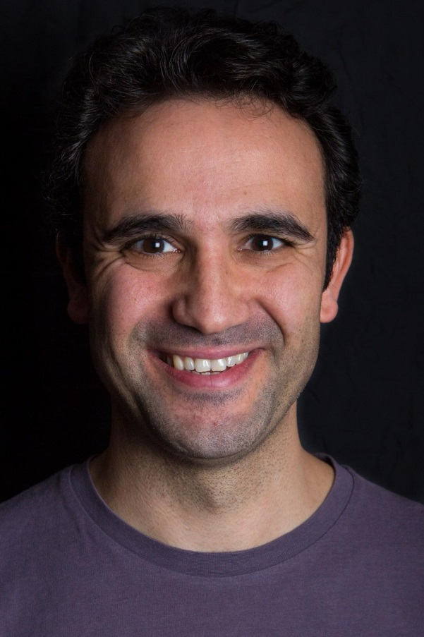
Deniz Özmen
İstanbul Üniversitesi Devlet Konservatuvarı Oyunculuk Bölümü’nden 2004 yılında mezun olan Deniz Özmen, yüksek lisansını da İstanbul Üniversitesi Oyunculuk Bölümü’nde yaptı. Deniz Özmen, Tiyatroadam tiyatro topluluğunda Oyunculuk yapmaya devam etmektedir.
Eskrim Federasyonu 1. Kademe Antrenörlük belgesi bulunan Özmen; 2016 yılından beri İstanbul Okan Üniversitesi Tiyatro Bölümü’nde “Sahne Dövüşü” dersleri vermektedir.

